Государственное бюджетное учреждение Калужской области
«Учебно-методический центр военно-патриотического воспитания
и подготовки граждан к военной службе»
ГБУ КО «УМЦ ВПВ»

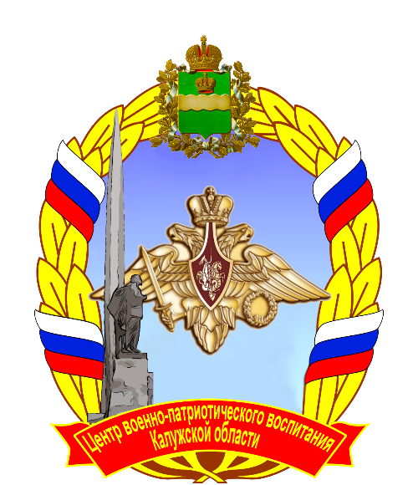

Отчёт о деятельности Государственного бюджетного учреждения Калужской области «Учебно-методический центр военно-патриотического воспитания и подготовки граждан к военной службе»
за 2016-2017 годы

__________________________________
Калуга, 2017 г.
Отчёт о деятельности Государственное бюджетное учреждение Калужской области «Учебно-методический центр военно-патриотического воспитания и подготовки граждан к военной службе» за 2016 - 2017 годы

ГБУ КО «Учебно-методический центр военно-патриотического воспитания и подготовки граждан к военной службе» создан во исполнении Распоряжения Правительства Российской Федерации от 3 февраля 2010 года № 134-р «Об утверждении Концепции федеральной системы подготовки граждан Российской Федерации к военной службе на период до 2020 года», с целью охвата методической работой всех направлений обязательной подготовки граждан к военной службе, включая получение начальных знаний в области обороны, подготовку по основам военной службы, военно-патриотическое воспитание, подготовку по военно-учетным специальностям и медицинское освидетельствование, как специализированный комплекс, включающий в своем составе региональное отделение ДОСААФ России Калужской области на основе двухстороннего соглашения.
Концепция развития ГБУ КО «Учебно-методический центр военно-патриотического воспитания и подготовки граждан к военной службе» на 2017 - 2018 годы (далее – Концепция) определяет основной подход к решению проблем патриотического воспитания, его приоритеты, принципы, условия обеспечения эффективной реализации государственной политики в сфере патриотического воспитания населения в современных условиях.
Правовую основу Концепции составляют: Конституция Российской Федерации, «Стратегия национальной безопасности Российской Федерации до 2020 года» (Указ Президента РФ № 537 от 12 мая 2009 г.), Государственная Программа «Патриотическое воспитание граждан Российской Федерации на 2016 – 2020 годы» (Постановление Правительства Российской Федерации от 30 декабря 2015 года № 1493), федеральные законы, иные правовые акты Российской Федерации, законодательные и иные правовые акты Калужской области.
Необходимость разработки Концепции обусловлена следующими факторами:
- потребностью Вооруженных Сил Российской Федерации, других войск, воинских формирований и органов в призыве на военную службу граждан, имеющих необходимые знания, навыки и умения по военно-учётным специальностям, обладающих высоким уровнем адаптивности к морально-психологическим и физическим нагрузкам;
- отсутствием в государстве эффективной системы подготовки граждан к военной службе, способной соответствовать требованиям и потребностями Вооруженных Сил Российской Федерации, других войск, воинских формирований и органов;
- неспособностью в настоящее время какой-либо организации самостоятельно или совместно с другими структурами решать задачи военно-патриотического воспитания и подготовки молодёжи к военной службе;
- отсутствием единого научно-методического центра по разработке учебных программ, методик подготовки молодёжи к военной службе, критериев оценки деятельности органов власти и организаций, отвечающих за вопросы военно-патриотического воспитания молодёжи и её подготовку к военной службе;
- социальной и духовной деградацией значительной части российской молодёжи, её повышенной восприимчивостью к так называемым «ценностям» прозападного и иного толка.
Основные цели деятельности центра:
- Вовлечь в процесс патриотического воспитания широкие слои населения Калужской области, посредством:
- организации массовой пропагандистской и информационно-просветительской работы;
- проведения акций и мероприятий, общественно-полезной и патриотической тематики, имеющих широкий резонанс среди населения области;
- организации и проведения программных мероприятий по патриотическому воспитанию таким образом, чтобы максимально расширить доступ граждан к участию в этих мероприятиях, а также доступ к информации о проведении таких мероприятий;
- системного привлечения средств массовой информации к освещению работы по гражданско-патриотическому и военно-патриотическому воспитанию, а также осуществления пропагандистской работы, посредством проведения регулярных тематических передач на городском радио и телевидении, выпуска тематических страниц в городских газетах, создания собственных информационных средств (печатных, аудиовизуальных, методических, в том числе с использованием различных носителей информации; web-технологий);
- обязательного внедрения «патриотических блоков» в программы проведения городских (областных) массовых мероприятий, в том числе с использованием тематических экспозиций, показательных выступлений, творческих постановок гражданско-патриотической, военной и героической тематики;
- активизации работы Консультативного Совета, в который входят представители органов власти, ветеранских и общественных объединений, структур Министерства обороны, с целью формирования общественного мнения и более широкого проведения агитационно-пропагандистской деятельности.
- Упорядочить и систематизировать программы патриотического воспитания в учебных организациях Калужской области, посредством:
- научно-практического обоснования и согласования (координации) программ гражданско-патриотического и военно-патриотического воспитания, реализуемых на базе учебных организаций;
- проведения системных тематических учебно-практических занятий (семинаров, конференций), организуемых Центром на базе учебных организаций;
- организации системных тематических занятий (семинаров, экскурсий, встреч, лекций, круглых столов) на базе Центра, проведения военно-патриотических мероприятий с участием всех учебных заведений области (конкурсы, военно-спортивные игры, фестивали, смотры, учения и т.п.).
- Создать единую областную Программу патриотического воспитания, на основании Планов патриотического воспитания на очередной год, реализуемых в настоящее время, а также осуществлять системную координацию программ (планов) гражданско-патриотической и военно-патриотической направленности, проводимых в области (муниципальных образованиях), посредством:
- применения управленческих функций ГБУ КО «Учебно-методический центр военно-патриотического воспитания и подготовки граждан к военной службе»;
- осуществления координации, экспертизы и согласования программ и мероприятий патриотической тематики, реализуемых на территории Калужской области, а также подготовки заключений об их соответствии Закону о патриотическом воспитании Калужской области;
- обеспечения координационного взаимодействия с ФКУ «Военный комиссариат Калужской области» и воинскими частями, расположенными на территории Калужской области, по вопросам организации и реализации мероприятий патриотической тематики;
- разработки Методических рекомендаций и планов (сценариев) организации и проведения мероприятий патриотической тематики для использования их исполнителями и соисполнителями, Программы патриотического воспитания Калужской области;
- осуществления взаимодействия с государственными и муниципальными органами, а также организациями всех форм собственности на областном и межрегиональном уровне.
Одним из важнейших положительных качеств ГБУ КО «Учебно-методический центр военно-патриотического воспитания и подготовки граждан к военной службе» является возможность осуществления взаимодействия и координации деятельности всех областных структур, реализующих Программу патриотического воспитания.

УСТАВНЫЕ ЗАДАЧ ЦЕНТРА:

Задача 1: нормативно-правовое обеспечение.
Участие разработке и реализации региональных проектов и программ по вопросам военно-патриотического воспитания молодежи и основам безопасности жизнедеятельности (2.4.1).
Участие в разработке проектов областных законов и иных нормативно-правовых актов по вопросам, отнесенным к компетенции учреждения (2.4.11).

Задача 2: учебно-методическое обеспечение.
Участие в организации учебных сборов граждан РФ, проходящих подготовку по основам военной службы в образовательных организациях (2.4.2).
Методическое обеспечение дополнительного кадетского образования (2.4.9).
Участие в разработке системы требований при проведении контрольных уроков зачетов и экзаменов для обучающихся в выпускных классах (2.4.10).
Организация взаимодействия с военным комиссариатом Калужской области, региональным отделением ДОСААФ России по Калужской области, Главным управлением МЧС России по Калужской области, органами исполнительной власти Калужской области, органами управления образованием муниципальных образований Калужской области, общественными, спортивными учреждениями и организациями по организации военно-патриотического воспитания молодежи и подготовки граждан РФ к военной службе (2.4.13).

Задача 3: организационно-методическое обеспечение.
Участие в аттестации, профессиональной переподготовке и повышении квалификации педагогических работников, связанных с подготовкой граждан РФ к военной службе (2.4.14).
Разработка и доведение методических рекомендаций по вопросам, связанным с подготовкой граждан к военной службе (2.4.15).
Подготовка рекомендаций органам управления образованием по подбору кадров, непосредственно осуществляющих подготовку граждан РФ к военной службе (2.4.16).
Ведение реестра и комплектования групп преподавателей-организаторов «Основ безопасности жизнедеятельности» для обучения на курсах повышения квалификации (2.4.17).

Задача 4: обеспечение процесса военно-патриотического воспитания.
Участие в проведении военно-патриотических комплексных молодежных мероприятий, праздников, олимпиад, конкурсов, фестивалей, мемориальных вечеров и встреч (2.4.3).
Изучение, обобщение и организация внедрения передового опыта военно-патриотического воспитания молодежи, подготовки граждан РФ по основам военной службы и военно-учетным специальностям (2.4.5).
Организация работы по привлечению граждан РФ к участию в военно-патриотических мероприятиях и военно-прикладных видах спорта (2.4.6).
Подготовка рекомендаций по созданию молодежных военно-патриотических и военно-спортивных клубов (2.4.7).
Подготовка рекомендаций по привитию гражданам РФ чувства гордости, глубокого уважения и почитания по отношению к символам РФ: гербу, флагу, гимну, воинской символике, а также к официальным символам Калужской области (2.4.8).

Задача 5: мониторинг.
Проведение рейтинговой оценки учебной и воспитательной работы образовательных организаций, связанной с подготовкой граждан РФ к военной службе (2.4.4).
Мониторинг состояния работы на территории Калужской области по подготовке граждан к военной службе, ее анализ с подготовкой ежегодных докладов Учредителю (2.4.12).

Задача 6: внебюджетная деятельность.
Разработка, внедрение и реализация программ дополнительного финансирования деятельности Центра, в том числе посредством реализации товаров и услуг населению (2.8).

Задача 7: создание Зональных центров.
Осуществление прочих видов деятельности, способствующих реализации целей и задач Центра (2.6).

Во исполнение уставных задач Центра предлагается организация и проведение следующих мероприятий:
- уроки мужества, встречи с ветеранами войн и тружениками тыла, воинами Вооруженных Сил РФ;
- занятия по строевой, огневой, физической, военно-медицинской подготовке, РХБЗ, связи, ОГП на уроках с юношами и девушками 9-11 классов и на учебных сборах с юношами 10 –х классов;
- организация военно-спортивных соревнований с юношами на учебных сборах;
- планирование и проведение военно–патриотической работы во время прохождения учебных сборов с юношами 10-х классов;
- спортивные соревнования по военно–прикладным видам спорта (стрельба, кросс, метание гранат, силовые единоборства, тяжелая атлетика и т.д.);
- изучение текста военной присяги, знаков различия, формы одежды, воинских званий с акцентом на историю их возникновения, изменения в связи с историческими реформами Вооруженных Сил;
- изучение наград, почетных званий, степеней отличия, истории их зарождения;
- изучение типов боевой техники и оружия, истории их создания, модификационных изменений и их преимущественных отличий от зарубежных аналогов;
- изучение правил стрельбы, правил обращения с оружием, порядка разборки, сборки, хранения и ухода за ним;
- оказание первой медицинской помощи;
- умение вести себя в случае радиационной, химической и биологической атаки, а также уметь использовать средства личной защиты;
- изучение статей общевоинских уставов (обязанности солдата, обязанности дневального, обязанности часового);
- изучение средств связи, используемой в ВС РФ;
- организация встреч с выпускниками, посвятившими себя служению Отечеству;
- изучение биографий и подвигов сверстников в годы Великой Отечественной войны;
- изучение воинских и патриотических ритуалов и их значения для военной службы;
- обсуждение произведений литературы и искусства на патриотическую тему,
- просмотр тематических передач на телеканале «Звезда» с последующим обсуждением;
- написание сочинений, посвященное ратному подвигу земляка;
- краткая информация о выходе нового военного законодательства;
- конкурс рисунка ко Дню защитника Отечества или ко Дню Победы, Дню освобождения города (села) от захватчиков;
- краткая информация или беседа о военно-политическом положении в мире и стране;
- краткое сообщение о целях, сроках и порядке первоначальной постановки юношей на воинский учет, профориентационная работа военной направленности с юношами и девушками (рассказ о военных учебных пунктах при гражданских высших учебных заведениях и правилах приема в военные институты).
Часть уставных задач Центра требует взаимодействия с такими участниками процесса военно-патриотического воспитания, как ДОСААФ, «Юнармия», поисковое движение, реконструкторы, казачество. В рамках этого взаимодействия предлагается организация и проведение следующих мероприятий:
- поисковая и исследовательская работа;
- турпоходы и экскурсии (тематические);
- вахты памяти, недели славы;
- посещение и поздравление, помощь ветеранам, «экспедиции милосердия»;
- тематические вечера по случаю праздников видов Вооруженных Сил, Дней воинской Славы России, Дня защитника Отечества, Дня Победы;
- олимпиады по ОБЖ;
- организация военно-патриотического клуба «Юный связист»;
- посадка деревьев на аллеях памяти погибшим землякам или защитникам села, города;
- работа экспедиции «Летопись Великой Отечественной»;
- викторина на тему: «Земляк, герой, патриот»;
- смотры строя и песни;
- стрелковые соревнования;
- оформление и работа в зале (комнате) боевой и трудовой славы;
- военно-профориентационная работа с юношами и их родителями;
- школьные конкурсы-смотры военно-патриотической работы;
- проведение месячника оборонно-массовой работы;
- проведение акции «Георгиевская ленточка»;
- проведение спортивных соревнований с допризывной молодежью по военно-прикладным видам спорта: спартакиада допризывной молодежи, посвященная Дню Победы, легкоатлетический кросс в честь Дня призывника, проверка по физической подготовке допризывной молодежи, соревнования по гиревому спорту и т.д.

Организационно-штатная структура Государственного бюджетного учреждения Калужской области «Учебно-методический центр военно-патриотического воспитания и подготовки граждан к военной службе»

Директор

Заместитель директора Бухгалтер Специалист Заведующий
по кадрам хозяйством

Заведующий Заведующий
учебным организационно-
отделом методическим - Экономист
отделом (Специалист
по госзакупкам)
- Вахтер
- Ведущий - Сторожа
специалист - Уборщик
по работе с - Ведущий - Дворник
молодежью специалист по - Рабочий по
-Специалист работе с молодежью комплексному
по работе - Руководители обслуживанию
с молодежью зональных центров и ремонта
-Специалист по работе зданий
С молодежью
Схема взаимодействия ГБУ КО «УМЦ ВПВ»

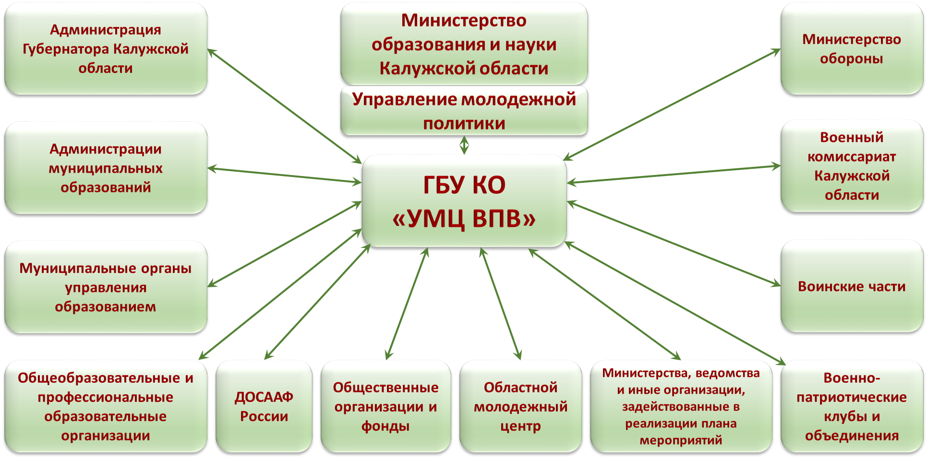

Организационно-структурная схема деятельности ГБУ КО «УМЦ ВПВ»

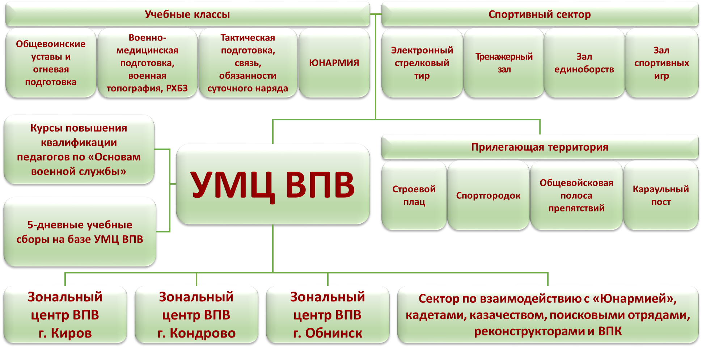

Организационно-структурная схема деятельности Зонального центра (ЗЦ ВПВ)

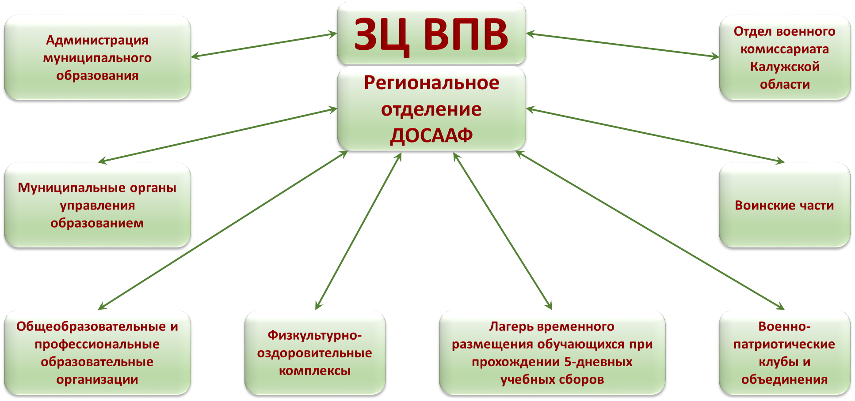

Организация образовательного процесса по основам военной службы на базе ГБУ КО «УМЦ ВПВ»

Основные цели изучения основ военной службы в «УМЦ ВПВ»:
- подготовка юношей к защите Отечества и готовности выполнить долг по защите Родины;
- формирование умений и навыков, необходимых для прохождения военной службы;
- привитие желания овладеть воинской специальностью;
- воспитание стремления совершенствовать свои военные, военно-технические, специальные и методические знания;
- способствовать принятию решения о поступлении в высшие учебные заведения Министерства обороны и других силовых ведомств РФ.
В результате изучения основ военной службы обучающиеся должны:
- Знать:
- организационную структуру Вооруженных Сил России, особенности военной службы по призыву и контракту;
- основные положения общевоинских уставов;
- обязанности солдата перед построением и в строю;
- основные виды стрелкового оружия, ручных гранат и меры безопасности при обращении с ним;
- поражающие факторы ядерного взрыва и химического оружия;
- порядок оказания первой медицинской помощи при ранениях, ожогах, отморожениях;
- основные положения наставления по физической подготовке и спорту ВС РФ (НФП-2009).
- Уметь:
- выполнять основные обязанности дневального по подразделению и часового;
- выполнять строевые приемы без оружия и с оружием одиночно и в составе подразделения;
- проводить неполную разборку и сборку автомата, снаряжение магазина патронами, вести огонь из автомата;
- выполнять нормативы по надеванию противогаза и ОЗК, пользоваться ВПХР и ДП-5а;
- оказывать первую медицинскую помощь при ранениях, ожогах и обморожениях;
- выполнять приемы самозащиты и преодоления препятствий;
- ориентироваться на местности, пользоваться топографической картой;
- уметь пользоваться переносной радиостанцией и полевым телефонным аппаратом.
Для достижения указанных целей имеется учебно-материальная база в двухэтажном здании центра и на прилегающей территории.

Учебные классы первого этажа:

- Тренажерный зал №1 – для силовых тренировок. Оснащается разборными гантелями, гирями, грузоблочным тренажером, штангой, гимнастическими скамейками, комплектом настенных плакатов.
- Тренажерный зал №2 – электронный стрелковый тир.
- Тренажерный зал №3 – для рукопашного боя. Оснащается четырьмя тренировочными стенками для отработки ударов рукой и ногой, двумя пролетами гимнастической стенки, тренажером для укрепления мышц кистей рук и пальцев, разборным напольным ковром, гимнастической скамейкой и комплектом настенных плакатов.
- Тренажерный зал №4 – для спортивных игр. Оснащается разборным теннисным столом, принадлежностями для игры в настольный теннис, столами и стульями для настольных игр, шахматами и шашками, мячами и скакалками.

Учебные классы второго этажа:

- Учебный класс №1 – для занятий по общевоинским уставам и огневой подготовке.
Плакаты:
- «Герои РФ»;
- «Гимн Российской Федерации»;
- «Структура ВС РФ»;
- «Права и обязанности военнослужащих»;
- «Воинские звания и знаки различия, форма одежды видов ВС РФ»;
- «Автомат Калашникова»;
- «Ручные осколочные гранаты»
- «Правила стрельбы»;
Столы ученические – 13 штук;
Скамейки двухместные – 6 штук;
Стул – 1 шт;
Доска классная (мультимедийная);
Шкаф -плакатница;
Компьютер с доступом в интернет;
Проекционная аппаратура с экраном, телевизор.
- Учебный класс №2 – для занятий по военно-медицинской подготовке, военной топографии и РХБЗ.
Плакаты:
- «Остановка кровотечения»;
- «Транспортная иммобилизация»;
- «Ориентирование на местности»;
- «Топографические карты»;
- «Приемы надевания ОЗК»;
- «ВПХР»;
- «ДП-5В»;
- «Химическое оружие».
Защитные комплекты Л-1 – 10 шт.
ОЗК – 10 шт.
Противогазы – 10 шт.
Тренажер «Александр».
Фантом кисти руки с предплечьем (для наложения и снятия швов, обработки ожогов и ран).
Имитаторы ранений и поражений (состоит из 18 моделей в кейсе).
Сумка санитара.
Столы ученические – 13 штук.
Скамейки двухместные – 6 штук.
Стул – 1 шт.
Доска классная (мультимедийная).
Шкаф -плакатница.
Компьютер с доступом в интернет.
Проекционная аппаратура с экраном, телевизор.
- Учебный класс №3 - для занятий по тактической подготовке, подготовке по связи и изучению обязанностей лиц суточного наряда.
Плакаты:
«Обязанности дневального»;
«Документация дежурного по роте»;
«Обязанности часового».
Переносная радиостанция Р-105М - 2 шт.
Полевой телефонный кабель П-274 – 500 м.
Телефонный аппарат ТА-57 – 2 шт.
Столы ученические – 13 штук.
Скамейки двухместные – 6 штук.
Стул – 1 шт.
Доска классная (мультимедийная).
Шкаф -плакатница.
Компьютер с доступом в интернет.
Проекционная аппаратура с экраном, телевизор.
4. Комната «Юнармии» - конференц-зал.
Наглядное оформление:
Знамя, эмблема движения «Юнармия»;
Лозунг, политико-информативная карта России;
Ростовая фигура военнослужащего.
Плакаты:
«Наши деды – славные победы» («Слава русского оружия»),
«Кто и как нас защищает»,
«Есть такая профессия – Родину защищать»,
«Вежливые люди»,
«Мы – юнармейцы»,
«Наши дела»,
«Свободный стенд»,
«Сила, ловкость, мастерство»,
«Помним, гордимся, чтим» и др.
Фотографии, отражающие деятельность юнармейского отряда.
Информационные стенды, фотоальбомы, рисунки.
Макеты вооружения и военной техники Российской Армии.
Награды, грамоты, благодарности, кубки и т.д.
Технические средства:
Компьютеры с доступом в Интернет и контентом игр.
Wi-Fi роутер.
Проекционная аппаратура с экраном, телевизор, видеокамера, фотоаппарат.
Стулья с пюпитром – 20 шт.
Учебно-методическая литература:
Атлас юнармейца
Атлас-справочник «Краткая история Российской Армии»
Библиотечка военно-патриотической литературы
Методические материалы в помощь юнармейскому активу
Учебные пособия
Подшивки журнала «Техника молодежи» и других молодежных изданий.
5. Комнаты поисковиков, казачества, реконструкторов.
Фотографии, отражающие деятельность.
Информационные стенды, фотоальбомы, рисунки.
Экспонаты, макеты, манекены, диорамы.
Награды, грамоты, благодарности, кубки и т.д.
6. Казарма.
Кровать двухъярусная КМ19 – 12 шт.
Кровать одноярусная КМ18 – 1 шт.
Вешалка настенная на 5 крючков с полкой для головных уборов ВЛ32 – 5 шт.
Табурет армейский ТтМД64 – 25 шт.
Тумба армейская ТЛ30 – 13 шт.
Комплект спального места (матрац, подушка, одеяло, пост. белье (2 компл.)) – 25 шт.
Место дневального.
7. Оружейная комната.
Пирамида для оружия.
Стол для чистки оружия.
ММГ РПК-74М (ручной пулемет Калашникова).
ММГ АК-74.
ММГ АК-103.
Охолощенный АКМ 7,62 – 6 шт.
Макеты гранат – 9 шт.
Учебный патрон (АК74 - 5,45х39) – 50 шт.
Штык-нож ШНС-001- 10 шт.
8. Столовая.
Стол обеденный шестиместный с двумя скамьями – 6 шт.
9. Противопожарное оборудование.
Огнетушитель порошковый ОП-6 – 5 шт
Щит пожарный закрытый укомплектованный ЩП-Е.
10. Кабинеты сотрудников.
Офисное кресло ГИГА – 5 шт.
Шкаф для одежды 560*370*2000 – 5 шт.
Стеллаж со стеклом 768*385*1945 – 5 шт.
Стол рабочий левосторонний 1600*900*750 – 5 шт.
Тумба выкатная с ц/з 397*500*610 – 5 шт.
Ламинатор GBC Fusion 1100L A4, 75-125 мкм
Уничтожитель документов Office Kit S45 2x9
Брошюровщик ProfiOffice Bindstream K1251, А4, 12л./450л., пл.пруж.

Материальная база прилегающей территории:

- Полоса препятствий (сокращенный вариант), спортивная площадка – для совершенствования физической подготовки.
- Оборудование поста – для изучения обязанностей часового.
- Строевой плац. Планируется нанесение разметки строевого плаца, на котором обучаемые будут отрабатывать элементы строевой подготовки (строевые приемы и движение без оружия, строевые приемы и движения с оружием), проведение части физической подготовки (комплекс вольных упражнений для военнослужащих).

Организация огневой подготовки:

Для проведения занятий по огневой подготовке планируется оборудование электронного тира, где обучаемые получат необходимые знания по основам и правилам стрельбы. Практические занятия организуются для изучения материальной части автомата, ручных гранат и другого оружия, а также для овладения приемами стрельбы из него, ухода за ним и сбережения. Практическое выполнение начального упражнения учебных стрельб из автомата будет проводиться на стрельбище в/ч 6681 (н. п. Якшуново).

Актуальность концепции заключается в следующем:
Граждане имеют уникальную возможность подготовки на базе ГБУ КО «УМЦ ВПВ" по предметам:
общевоинские уставы ВС РФ, огневая подготовка, военная топография, РХБЗ, медицинская подготовка, подготовка по связи, физическая подготовка, что не предусмотрено основными и дополнительными программами образовательных учреждений, патриотических клубов и других организаций Калужской области.
Также появляется возможность познакомиться с деятельностью Всероссийского военно-патриотического общественного движения "ЮНАРМИЯ", поисковых объединений, казачества, клубов военно-исторической реконструкции, и определить для себя наиболее интересное направление.
У граждан появится возможность посещать занятия, кружки во внеурочное время, пройти подготовку к военной службе по программе "Основы воинской службы", которая в дальнейшем поможет при прохождении военной службы в ВС РФ и поступлению в высшие военные учебные заведения.

В 2016 году Государственным бюджетным учреждением Калужской области «Учебно-методический центр военно-патриотического воспитания и подготовки граждан к военной службе» проведено:
Вид мероприятия | Количество мероприятий | Количество участников | Уровень мероприятия
Семинар | 5 | 2000 | Областной
Спортивные | 5 | 3400 | Областной
Информационные | 2 | 7000 | Областной
Подготовка к военной службе | 2 | 2800 | Областной
Уроки мужества |  | 20000 | Областной
Методические разработки | 8 |  | Областной
Установочные и локальные акты | 9 |  | Локальный

Семинар:
      - «Организация работы с молодежью по профилактике терроризма и недопущению вхождения молодежи в противоправную деятельность сторонниками радикальных политизированных и религиозных структур»
      - Семинар-практикум по допризывной подготовке молодежи к воинской службе «Формирование мотивации молодёжи служению Отечеству»
      - «Деструктивные религиозные культы и образовательная система»
      - Для руководителей 5-дневных учебных сборов
      - Совещание преподавателей-организаторов ОБЖ

Спортивные:
            - Военно-спортивная игра «Зарница-Орлёнок»
            - Областная военно-спортивная игра «Стратегия-Поиск»
            - Военно-спортивная игра «Звезда»
            - Областная военно-спортивная игра «Зарница-Орленок» в г. Козельске
            - XVI соревнования по многоборью ВФСК ГТО и военно-прикладным видам спорта среди кадетских классов Калужской области, посвященных 121-годовщине со дня рождения четырежды Героя Советского Союза Маршала Советского Союза Г.К. Жукова

Информационные:
- Мероприятия по информированию потребителей государственных услуг.
- Социально-патриотическая акция «День призывника в Калужской области».

Подготовки граждан к военной службе:
- Областной конкурс «Лучший призывник года».
- Учебные 5-дневные сборы обучаемых 10-х классов общеобразовательных организаций – 3-х курсов профессиональных образовательных организаций.

Методические разработки:
- Методические рекомендации по организации обучения «Основам военной службы» в рамках предмета «Безопасности жизнедеятельности» для образовательных учреждений профессионального образования Калужской области.
- Методические рекомендации по созданию и организации работы зонального учебного центра подготовки граждан по основам военной службы в муниципальных образованиях Калужской области.
- Методические рекомендации по действиям должностных лиц министерства образования и науки Калужской области, военного комиссариата Калужской области, муниципальных образований, образовательных организаций по обучению граждан в области обороны и их подготовки по основам военной службы на территории Калужской области.
- Методические рекомендации по организации учебных сборов с обучаемыми образовательных организаций Калужской области.
- Методические рекомендации по созданию и организации работы учебных пунктов подготовки граждан по основам военной службы в муниципальных образованиях Калужской области.
- Методическое пособие «Алгоритм действий учреждений, организаций по обеспечению организации обучения граждан Калужской области начальным знаниям в области обороны и их подготовки по основам военной службы».

Установочные и локальные акты:
- Устав
- Эмблема
- Положение об организации Центра и зональных учебных центрах;
- Правила внутреннего трудового распорядка;
- Должностные инструкции;
- Положение о премировании работников;
- Инструкция по делопроизводству,
- Инструкция по обеспечению защиты информации;
- Штатное расписание

В 2017 году Государственным бюджетным учреждением Калужской области «Учебно-методический центр военно-патриотического воспитания и подготовки граждан к военной службе» проведено:
Вид мероприятия | Количество мероприятий | Количество участников | Уровень мероприятия
Семинар | 6 | 500 | Областной
Информационные | 2 | 3000 | Областной
Подготовка к военной службе | 2 | 3800 | Областной
Спортивные | 6 | 4300 | Областной
Методические разработки | 13 |  | Областной
Уроки мужества |  | 44000 | Областной
Установочные и локальные акты | 5 |  | Локальный

Семинар:
- По учебным сборам обучаемых с преподавателями-организаторами ОБЖ/БЖД образовательных организаций Калужской области с разными районами.

Информационные:
- День открытых дверей в Региональном отделении ДОСААФ России по Калужской области.
- Социально-патриотическая акция «День призывника в Калужской области».

Подготовка к военной службе:
- Учебные сборы обучаемых 10-х классов общеобразовательных организаций и 2-х курсов профессиональных образовательных организаций Калужской области.
- Учебные сборы с обучающимися 10-х классов общеобразовательных организаций. Малоярославецкий район, п. Кудиново.

Спортивные:
- Военно-спортивная игра «Стратегия-Поиск».
- Военно-спортивная игра «Звезда».
- Военно-спортивная игра «Зарница-Орлёнок».
- Второй областной турнир по лазертагу среди юнармейских отрядов.
- Учебные стрельбы из лука.
- XVI соревнования по многоборью ВФСК ГТО и военно-прикладным видам спорта среди кадетских классов Калужской области, посвященных 121-годовщине со дня рождения четырежды Героя Советского Союза Маршала Советского Союза Г.К. Жукова.

Методические разработки:
- Методика проведения занятий по общественно-гражданской подготовке.
- Методика проведения занятий по общевоинским уставам.
- Методика проведения занятий по строевой подготовке.
- Методика проведения занятий по огневой подготовке.
- Методика проведения занятий по РХБЗ.
- Методика проведения занятий по военно-медицинской подготовке.
- Методика проведения занятий по физической подготовке.
- Методика проведения занятий по топографии.
- Организационно-методические указания по военно-патриотическому воспитанию граждан Российской Федерации в Калужской области на 2017-2018 учебный год.
- Организационно-методические указания по подготовке обучающихся «Основам военной службы» в общеобразовательных и профессиональных образовательных организациях Калужской области на 2017-2018 учебный год.
- Организационно-методические указания по подготовке обучающихся «Основам военной службы» в общеобразовательных и профессиональных образовательных организациях Калужской области на 2017-2018 учебный год.
- Рекомендации по оборудованию и совершенствованию учебно-материальной базы курса основ военной службы в образовательных учреждениях среднего (полного) общего образования, образовательных учреждениях начального профессионального и среднего профессионального образования.
- Ритуал открытия (закрытия) учебных сборов.

Установочные и локальные акты:
- Пакет документов по пожарной безопасности.
- Пакет документов по электробезопасности.
- Пакет документов по охране труда.
- Пакет документов по антитеррористической деятельности.
- Пакет документов по антикоррупционной деятельности.

План мероприятий по реализации КОНЦЕПЦИИ развития ГБУ КО «Учебно-методический центр военно-патриотического воспитания и подготовки граждан к военной службе» на 2017 - 2018 годы

№ п/п | Наименование мероприятия | Сроки
- Модернизация материально-технической базы
 | Внутренний ремонт помещений Центра | IV квартал 2017 года
 | Ремонт пожарной и охранной сигнализации | IV квартал 2017 года
 | Обустройство освещения и электропитания | IV квартал 2017 года
 | Ремонт асфальтового покрытия | IV квартал 2017 года
 | Монтаж полосы препятствий и спортгородка | IV квартал 2017 года
 | Оборудование служебных помещений и учебных классов | I квартал 2018 года
 | Проектно-сметные работы по наружному ремонту (фасад и кровля) | I квартал 2018 года
 | Ремонт фасада и кровли | II квартал 2018 года
- Организационные мероприятия
 | Подбор педагогического, административного и технического персонала | IV квартал 2017 года - I квартал 2018 года
 | Создание Зональных центров в Обнинске, Кирове, Кондрово | IV квартал 2017 года - I квартал 2018 года
 | Разработка региональной программы подготовки граждан Калужской области к военной службе на период 2018-2020 года, определение финансового и материально-технического обеспечения деятельности Центра на указанный период | IV квартал 2017 года
 | Получение лицензий на дополнительное профессиональное образование и дополнительное образование детей и взрослых | I квартал 2018 года
 | Определение мест дислокации учебных лагерей для участников 5-дневных учебных сборов, планирование подготовки учебных лагерей к сборам 2018 года | I квартал 2018 года
- Методическое обеспечение образовательного процесса
 | Написание программ повышения квалификации и профессиональной переподготовки специалистов, осуществляющих преподавание «Основ военной службы» | I-II квартал 2018 года
 | Написание программы предпрофессиональной подготовки для ВПК «Юный связист» | I-II квартал 2018 года
- Образовательный процесс
 | Обучение призывников по программе добровольной подготовки граждан к военной службе «Основы воинской службы» | III-IV квартал 2018 года
 | Проведение курсов повышения квалификации педагогов ОБЖ и профессиональной переподготовки педагогов, не имеющих специального образования по «Основам военной службы» | III-IV квартал 2018 года
 | Организация деятельности ВПК «Юный связист» по программе предпрофессиональной подготовки | III-IV квартал 2018 года
- Организация и проведение 5-дневных учебных сборов
 | Проведение организационно-методических семинаров по организации 5-дневных учебных сборов с руководителями администрации муниципальных образований, муниципальных органов управления образованием, профессиональных образовательных организаций с участием представителей воинских частей | I квартал 2018 года
 | Подготовка учебных лагерей согласно утвержденного плана к проведению 5-дневных учебных сборов | I квартал 2018 года
 | Проведение 5-дневных учебных сборов на базе учебных лагерей во взаимодействии с воинскими частями | II-III квартал 2018 года
 | Анализ итогов проведения 5-дневных учебных сборов | III-IV квартал 2018 года
 | Планирование 5-дневных учебных сборов на 2019 год | III-IV квартал 2018 года

Директор ГБУ КО «УМЦ ВПВ» А.В. Погудин

